VI НАЦИОНАЛЬНЫЙ ЧЕМПИОНАТ «АБИЛИМПИКС»

Утверждено советом по компетенции Сварочные технологии.
(название совета)

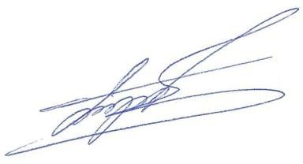Протокол № 2 от 15.03.2020г. Председатель совета: Бирюков Алексей Сергеевич.

(подпись)

КОНКУРСНОЕ ЗАДАНИЕ
по компетенции
Сварочные технологии (Welding)

Москва 2020

- Описание компетенции.
  - Актуальность компетенции.
В современном машиностроении сварка как технологический процесс занимает одну из ключевых позиций, т.к. для большинства изделий, особенно, крупногабаритных конструкций – изготовление без использования узлов сварных конструкций – невозможно. Сварка используется для формирования неразъемных соединений различных материалов, начиная от пластиков, вплоть до цветных, черных металлов, сплавов специального назначения, с использованием различных технологий, таких как контактная сварка, сварка с использованием электрической дуги, электронно-лучевая, лазерная и другие виды.
Подавляющее большинство сварных соединений в машиностроении реализуют с помощью электродуговой сварки, а спектр сфер применения электродуговой сварки крайне широкий (от тонкостенных конструкций до магистральных трубопроводов, мостовых конструкций, железной дороги, сооружений атомной промышленности, общего и специального машиностроения). Перечисленные обстоятельства демонстрируют незаменимость и высокую востребованность профессии сварщика буквально во всех отраслях промышленности.
Приказом Министерства труда и социальной защиты РФ 1 профессия
«Сварщик» входит в перечень ТОП-50 наиболее востребованных на рынке труда профессий. При осуществлении поисковых запросов по вакансиям на позиции сварщиков в большинстве случаев по результатам поиска предлагаются позиции с заработной платой, превышающей среднюю заработную плату по региону поиска в 1,2-1,8 раз.
Потенциальными работодателями для специалистов в направлении электродуговой сварки могут выступать крупнейшие компании транспортной индустрии (например, в структуре ТрансМаш Холдинг), компании в области энергетики и нефтяной промышленности (в структурах Роснефть, Сибур, ЛукОйл, Газпром, РосАтом), компании в области общего и специального машиностроения (в структурах РосТех, Роскосмос, ОДК, ОСК), операторы дорожной сети (в структурах Росавтодор), а также частные компании, производящие изделия общего назначения.

Профессии, по которым участники смогут трудоустроиться после освоения данной компетенции.
В соответствии с положениями Профстандарта 40.002, выпускники по специальности 15.01.05«Сварщик (ручной частично механизированной сварки (наплавки))» могут трудоустроиться по следующим профессиям:
- сварщик;
- газосварщик;
- сварщик ручной дуговой сварки плавящимся покрытым электродом;
- сварщик частично механизированной сварки плавлением;
- сварщик ручной дуговой сварки неплавящимся электродом в защитном газе;
- электрогазосварщик;
- электросварщик на автоматических и полуавтоматических машинах;
-электросварщик ручной сварки.
В случае обучения по направлениям 15.03(04).01 «Машиностроение», 15.03(04).05 «Конструкторско-технологическое обеспечение машиностроительных

1 Приказ Министерства труда и социальной защиты Российской Федерации № 831 от 02.11.2015г.

производств» по образовательным программам с профилями в сфере сварочных технологий, выпускники могут трудоустроиться на позиции:
  - инженер-технолог;
  - инженер-конструктор;
  - инженер по сварке;
  - главный сварщик.

Ссылка на образовательный и/или профессиональный стандарт (школьники).

Профессиональный стандарт 40.002 "Сварщик" (код А/01.2; А/03.2) (зарегистрировано в Минюсте России13.02.2014 N 31301)

Требования к квалификации.

Участник должен знать: Физические и химические свойства черных и цветных металлов, способы их соединения в зависимости от размеров деталей; Устройство, принципы и режимы работы сварочных аппаратов;
Свойства электродов и способы их подбора для различных марок свариваемых металлов;
Правила подготовки деталей и узлов под сварку;
Причины возникновения внутренних напряженностей и деформаций в свариваемых изделиях;
Технические требования к качеству сварных соединений, меры предупреждения брака и пути его устранения.
Участник должен уметь: Применять различные методы, способы и приемы сборки и сварки конструкций с эксплуатационными свойствами.
Выполнять техническую подготовку производства сварных конструкций; Выбирать оборудование, приспособления и инструменты для обеспечения производства сварных соединений с заданными свойствами.
Выполнять проектирование технологических процессов производства сварных соединений с заданными свойствами.
Выполнять расчеты и конструирование сварных соединений и конструкций Определять причины, приводящие к образованию дефектов в сварных соединениях.
Предупреждать, выявлять и устранять дефекты сварных соединений и изделий для получения качественной продукции.
Обеспечивать профилактику и безопасность условий труда на участке сварочных работ.
- Конкурсное задание.
  - Краткое описание задания.

Школьники: в ходе выполнения конкурсного задания необходимо собрать и осуществить сварку контрольных образцов из стали марки Сталь 3.

Структура и подробное описание конкурсного задания.
Наименование категории  участника | Наименование модуля | Время проведения  модуля | Полученный результат
Школьник | Модуль 1. Контрольные образцы из стали марки Сталь 3. | 3 часа | Собранные и сваренные контрольные образцы:  - тавровое соединение;  - два стыковых соединения в различных пространственных положениях.
Общее время выполнения конкурсного задания: 3 часа

  - Последовательность выполнения задания категории Школьники
В конкурсное задание для школьников входит один модуль:
- Модуль 1. Контрольные образцы из стали марки Сталь 3.

Модуль 1. Контрольные образцы.
В ходе выполнения конкурсного задания необходимо выполнить сборку и сварку трех контрольных образцов в соответствии с чертежами:
- Образец стыкового соединения двух пластин толщиной 6 мм из стали марки Сталь 3 в положении Г(PC), сварка производится в горизонтальном положении. Скос каждой из двух кромок 25±2°, зазор от 0 до 2 мм притупление от 1 до 2 мм. Сварка выполняется за 2 прохода.
- Образец стыкового соединения двух пластин толщиной 8 мм из стали марки Сталь 3 в вертикальном положении В1(PF), сварка производится снизу вверх. Скос каждой из двух кромок 25±2°, зазор от 0 до 2 мм притупление от 1 до 2 мм. Сварка выполняется за 2-3 прохода.
- Образец таврового соединения двух пластин толщиной 8 мм из стали марки Сталь 3 в нижнем положении Н2(РВ), без скоса кромок, с зазором не более 2 мм, катет углового шва в диапазоне от 8,5 до 12,5 мм сварка производится за 3 прохода.
Последовательность выполнения задания:
- подготовить металл к сварке;
- собрать образцы на прихватки;
- произвести сварку.
Длительность выполнения задания – 3 часа. Виды контроля:
- визуально измерительный контроль,
- испытание на излом.
Виды сварки, которые присутствуют в Модуле 1 для школьников:
- 111 (Электродуговая сварка покрытым электродом).

Что можно?
- Производить сварку снизу вверх

Что нельзя?
- Запрещается производить сварку без специальной сварочной защиты (обуви, сварочной маски, специального защитного костюма, перчаток для сварки и подголовника).
- Запрещается сварка сверху вниз.
- Запрещается шлифовка и зачистка швов абразивом после завершения сварки.

30% изменения конкурсного задания
Изменениям подлежат:
    - Пространственное положение образцов;

Изменению подлежит Модуль 1 – меняются пространственные положения (допустимо использование всех, кроме потолочного пространственного положения). Все изменения происходят методом жеребьевки. Раскладываются карточки спространственными положениями и видами сварки каждого образца, затем проводится жеребьевка каждого образца. Независимый эксперт тянет карточку с обозначением пространственного положения, далее пространственное положение вписывается в чертеж.
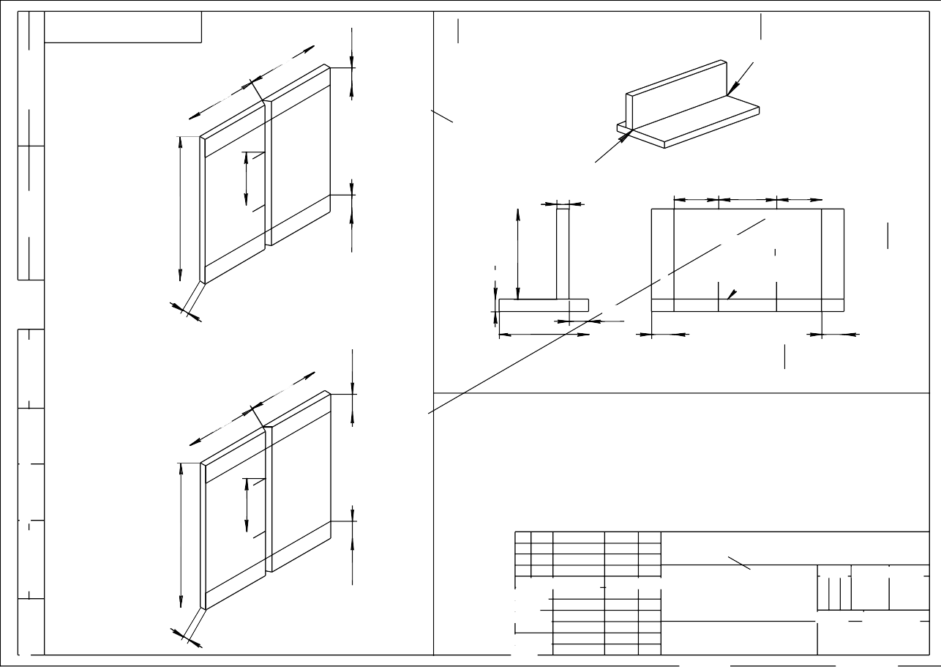Изменения происходят в ознакомительный день (С-1) перед соревнованиями.
а т а д
и
.

п д о П
№
.

в а р п С
.

н е м и р п
.

в р е П
ВО - икиньлокШ
я с т
е я р е в о р п

е н
я с т
е я р е в о р п

е н
Лицевая сторона
Место прихватки
Место прихватки
0
5
2
0
2
0
2
0
7
0
2
120
20
0
2
1
8
20
20
65
80
65
Область остановки
и возобновления сварки
в облицовочном слое
8
1. Сборка соединений производится в пространственном положении, по результатам жеребьевки.. 2. Сварка осуществляется с использованием 111 процесса..
- Все прихватки должны быть не более 15мм..
- Все образцы должны быть сварены с расположением маркировки в указанном положении..
- Не допускается очистка лицевых и корневого валиков абразивным инструментом.. 6. ХХХХ - маркировка..
- Чертеж выполнен не в масштабе..
- Все размеры на чертеже указаны в миллиметрах..
- Область остановки и возобновления сварки в облицовочном проходе 70 мм.. 10. Неуказанные предельные отклонения размеров: IT14, it 14, ±IT14/ 2..
Изм.. Лист № докум. Подп. Дата Разраб.
Пров. Т.контр.

Н.контр. Утв.
Копировал
Лист
Абилимпикс
Формат A3
Сталь 3
Листов 1
Масштаб
Масса
.
ит
Л
Конкурсное задание Модуль 1, компетенция "Сварочные технологии"
Школьники - ОВ
20
20
120
20
65 80 65

Лицевая сторона

Область остановки
и возобновления сварки в облицовочном слое
8
Место прихватки
Место прихватки
Подп. и дата
Справ. №
Перв. примен.
250
70
20
20
20
8
120
не проверяется
не проверяется

2.5 Критерии оценки выполнения задания.
Школьники.
Наименован  ие модуля | Задание | Максималь  ный балл
1.  Контрольные образцы из марки стали Ст3 | Выполнение стыкового соединения двух пластин в вертикальном положении. (А1) | 26
 | Выполнение стыкового соединения двух пластин в горизонтальном положении. (А2) | 26
 | Выполнение таврового соединения двух пластин в нижнем положении.(А3) | 16
 | Испытание на излом. | 12
 | Сборка. | 9
 | Техника безопасности и охрана труда. | 4
ИТОГО: |  | 93

Модуль 1. Контрольные образцы.

Задание | № | Наименование критерия | Макси мальн ая оценка | Объек тивная оценка | Субъект ивная оценка
Выполнение стыкового соединения двух пластин в вертикальном положении. (А1) | 1 | Протяженность и глубина подреза соответствует допуску.  макс. допустимая глубина прерывистого подреза не более 0,5 мм. Сплошной подрез любой измеряемой глубины не допустим = 0. Подрез  любой протяженности, глубиной более  0,5 мм не допустим = 0 | 3 | 3
 | 2 | Разделка кромок заполнена  полностью.  Не заполнение не допускается = 0 | 3 | 3
 | 3 | Выпуклость стыкового шва не  превышает допустимых параметров.  Допускается усиление 0,1мм + 0,25  ширины шва, но не более 2 мм. | 3 | 3
 | 4 | Ширина шва постоянна.  Допускается отклонение ширины  сварочного шва не более 2 мм | 3 | 3
 | 5 | Обнаружены ли на поверхностях  пластин следы случайной дуги.  Не допустимо = 0. | 2 | 2
 | 6 | Вогнутость корня шва не превышает  допустимое значение.  Допускается вогнутость не более 0,5  мм. | 3 | 3
 | 7 | Кратерные усадочные раковины  отсутствуют.  Допускается до 0,5мм величины  усиления сварного шва. | 2 | 2
 | 8 | Отсутствуют видимые поры.  видимая пора или поверхностная  пористость . Обнаруженные с  применением лупы х10. | 3 | 3
 | 9 | Сварной шов сформирован правильно.  Отсутствуют такие дефекты как  наплыв натек. | 2 | 2
 | 10 | Выпуклость корня шва не превышает  допустимое значение.  Допускается до 1 мм + 0,2 ширины  обратного валика, но не более 2 мм. | 2 | 2
 | ИТОГО: |  |  |  | 26
Выполнение  стыкового  соединения двух  пластин в  горизонтальном  положении.(А2) | 11 | Протяженность и глубина подреза соответствует допуску.  Максимально допустимая глубина прерывистого подреза не более 0.5 мм. Сплошной подрез любой измеряемой глубины не допустим = 0. Подрез  любой протяженности, глубиной более 0,5 мм не допустим = 0 | 3 | 3
 | 12 | Разделка кромок заполнена полностью.  Не заполнение не допускается = 0 | 3 | 3
 | 13 | Выпуклость стыкового шва не превышает допустимых параметров. Допускается усиление 0,1мм + 0,25  ширины шва, но не более 2 мм. | 3 | 3
 | 14 | Ширина шва постоянна. Допускается неравномерность не  более 2.5 мм | 3 | 3
 | 15 | Обнаружены ли на поверхностях пластин следы случайно дуги.  Не допустимо = 0. | 2 | 2
 | 16 | Вогнутость корня шва не превышает допустимое значение.  Допускается вогнутость до 0,05 толщины деталей, но не более 0,5 мм. | 3 | 3
 | 17 | Кратерные усадочные раковины отсутствуют.  Допускается до 0,5 величины усиления сварного шва. | 2 | 2
 | 18 | Отсутствуют видимые поры. видимая пора или поверхностная пористость . Обнаруженные с  применением лупы х10. | 3 | 3
 | 19 | Сварной шов сформирован правильно. Отсутствуют такие дефекты как  наплыв натек. | 2 | 2
 | 20 | Выпуклость корня шва не превышает допустимое значение.  Допускается до 1 мм + 0,2 ширины обратного валика, но не более 2 мм. | 2 | 2
 | ИТОГО: |  |  |  | 26
Выполнение таврового соединения двух пластин в нижнем положении.(А3) | 21 | Катет углового шва соответствует ТО  и Чертежу.  Катет равен 6-8мм | 3 | 3
 | 22 | Выпуклость углового шва в допустимых параметрах.  Выпуклость соответствует фактической величине катета К/1,4 с допуском (1мм+ 0,1 ширины шва), при | 3 | 3
условии, что величина катета соответствует требованиям ТО. В случае несоответствия, данный аспект
=0
 | 23 | Протяженность и глубина подреза соответствует допуску. макс.допустимая глубина прерывистого подреза 0,05 толщины детали, но не более 0.5 мм. Сплошной подрез любой измеряемой глубины не допустим = 0. Подрез любой  протяженности, глубиной более 0,5 мм не допустим = 0 | 2 | 2
 | 24 | Отсутствуют видимые поры. Видимая пора или поверхностная пористость . Обнаруженные с  применением лупы х10. | 2 | 2
 | 25 | Сплавления валиков в облицовочном проходе соответствуют требованиям. Допускается прогибы в контуре шва не более 0,1 величины усиления  сварного шва. | 2 | 2
 | 26 | Сварной шов сформирован правильно. Отсутствуют такие дефекты как  наплыв. | 2 | 2
 | 27 | Обнаружены ли на поверхностях пластин следы случайной дуги.  Не допустимо = 0. | 2 | 2
 | ИТОГО: |  |  |  | 16
Испытание на излом. | 29 | Обеспечено полное сплавление корня  соединения. | 4 | 4
 | 30 | Обеспечено полное сплавление между  проходами. | 4 | 4
 | 31 | На изломе отсутствуют видимые поры  и включения. | 4 | 4
 | ИТОГО: |  |  |  | 12
Сборка. | 1 | Сборка не соответствует чертежу(А1) | 1 | 1
 | 2 | Количество прихваток не соответствует требованиям(А1) Допустимое количество прихваток 2  шт. | 1 | 1
 | 3 | Длина прихватки (А1)  Допустимая длина прихватки от 5мм до 15мм. | 1 | 1
 | 4 | Сборка не соответствует чертежу (А2) | 1 | 1
 | 5 | Количество прихваток не соответствует требованиям (А2) | 1 | 1
 | 6 | Длина прихватки (А2)  Допустимая длина прихватки от 5мм до 15мм. | 1 | 1
 | 7 | Сборка не соответствует чертежу(А3) | 1 | 1
 | 8 | Количество прихваток не  соответствует требованиям(А3) | 1 | 1
 | 9 | Длина прихватки (А3)  Допустимая длина прихватки от 5мм до 15мм. | 1 | 1
 | ИТОГО: |  |  |  | 9
Охрана труда и техника безопасности | 1 | Соблюдение правил работы с  электрооборудованием | 1 | 1
 | 2 | Соблюдение правил работы с газовыми баллонами и газовым  оборудованием | 1 | 1
 | 3 | Соблюдение правил организации  рабочего места | 1 | 1
 | 4 | Использование необходимых СИЗ при  выполнении задания | 1 | 1
ИТОГО: |  |  |  |  | 4
ВСЕГО |  |  |  |  | 93

- Перечень используемого оборудования, инструментов и расходных материалов.

  - Школьники.
ОБОРУДОВАНИЕ НА 1-ГО УЧАСТНИКА
№ п/п | Наименован ие | Фотооборудован ия или инструмента, или мебели | Технические характеристики оборудования, инструментов и ссылка на сайт производителя, поставщика | Ед. измер ения | Необх одимое кол-во
1 | Сварочный инвертер Orig Tig 3000i AC/DC | 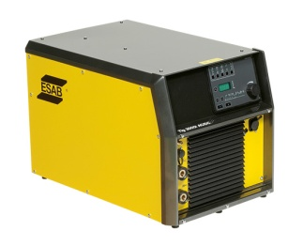 | https://www.esab.ru/ru/ru/products/arc-welding-equipment/tig-equipment-cc/industrial-equipment/origo-tig-3000i-ac-dc-ta24-ac-dc.cfm | Шт. | 1

2 | Электрододержатель ESAB Comfort 400 4m | 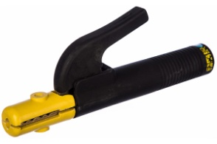 | https://petrozavodsk.vseinstrumenti.ru/rashodnie-materialy/instrument/dlya-svarochnyh-rabot/mma/elektroderzhateli/esab/elektrododerzhatel-confort-400-400-a-dlya-mma-svarki-esab-sv000008631/ | Шт. | 1
3 | Подъемно-поворотное вытяжное устройство СовПлим KUA-200 | 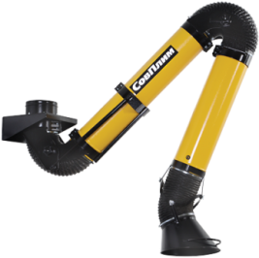 | https://sovplym.ru/products/kua-200/ | Шт. | 1
4 | Электропечь для прокалки электродов НОВЭЛ ЭПСЭ-10/400 | 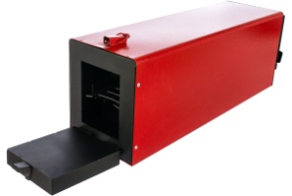 | https://petrozavodsk.vseinstrumenti.ru/instrument/svarochnoe-oborudovanie/pechi-dlya-prosushki-elektrodov/novel/elektropech-dlya-prokalki-elektrodov-novel-epse-10-400-sv000003277/?utm_source=google&utm_medium=cpc&utm_campaign=&utm_content=ST:u|S:|AP:|PT:|P:|DT:c|RI:1011935|RN:1011935|CI:10554510448|GI:106854439600|PI:pla-337417086164|AI:448648482382|KW:&utm_term=&gclid=CjwKCAjw7fuJBhBdEiwA2lLMYRBnnge7PEy-IIW-mKzDVYzOtxIz3MKefSW00E8cEuV13vSN1zm8uRoC0KgQAvD_BwE | Шт. | 1
5 | Стол сварщика ССК УЧ 800 х 550 х 750/1500 мм (Ш*Г*В) | 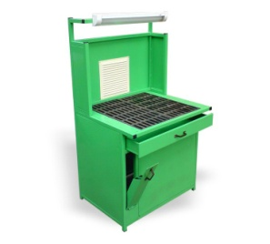 | http://www.metmeb.ru/id/stol-svarschika-ssk-uch-628.html | Шт. | 1
6 | Угловая шлифмашинк а 125 | 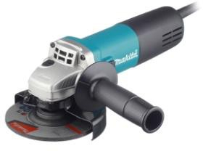 | https://www.220-volt.ru/catalog- 52884/ | Шт. | 1
7 | Плоскогубцы | 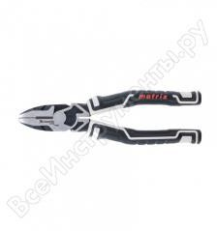 | https://nn.vseinstrumenti.ru/ruchnoy- instrument/sharnirno- gubtsevij/ploskogubtsy-i- passatizhi/matrix/kombinirovannye- 185-mm-usilennaya-sistema-pro- 17060/ | Шт. | 1

8 | Шторы защитные с кольцами Welding curtainred 1400x1800 | 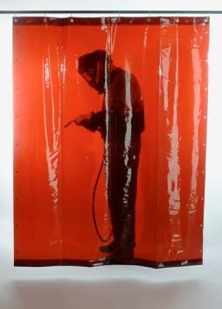 | https://www.esab.ru/ru/ru/products/ ppe- accessories/accessories/welding- curtains.cfm  (0700008004) | Шт. | 1
9 | Ручная щетка по металлу | 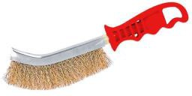 | http://avtom- center.ru/products/schet-metall- ruchnaya-plast-ruchka-bm-nizh- novgorod?frommarket=https%3A% 2F%2Fmarket.yandex.ru%2Fsearch  %3Frs%3DeJwzSvKS4x&ymclid= 15868640889106004391700006 | Шт. | 1
10 | Штангенцирк уль | 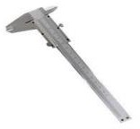 | https://on.pleer.ru/product_685475_Tu lamash_ShC_1_300_005_101309.html | Шт. | 1
11 | Металлическа я линейка 500мм | 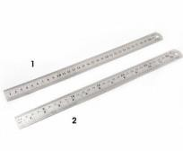 | https://www.vseinstrumenti.ru/ruchnoy  -  instrument/izmeritelnyj/lineyki/izmerit elnye/gigant/tselnometallicheskaya- 500-mm-gmr-500/ | Шт. | 1
12 | Угольник 400х250 ГОСТ 3749-77  Техносталь УШ 2 400 F147009 | 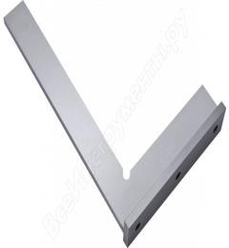 | https://www.vseinstrumenti.ru/ruch noy- instrument/izmeritelnyj/ugolniki-i- mehanicheskie- uglomery/poverochnye/tehnostal/us h-2-400-400h250-  f147009/?utm_campaign=ruchnoy- instrument+%7C+geo_rf&utm_con tent=izmeritelnyj+%7C+tehnostal+  %7C+818587&utm_medium=price &utm_source=market&utm_term= 818587&ymclid=15956604418166  867269800043 | Шт. | 1
13 | Угловой шаблон сварщика ASIMETO 325-58-6 | 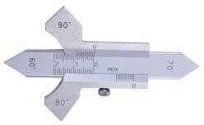 | https://garagetools.ru/tovar/izmerite l-vysoty-svarnyh-shvov-0-01-mm- noniusnyy-0-20- mm?utm_source=market.yandex.ru &utm_medium=cpc&utm_campaig n=msk&ymclid=159982466760342  31485600019 | Шт. | 1
14 | Сварочная маска Welding Helmet A20 | 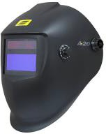 | https://www.esab.ru/ru/ru/products/ ppe-accessories/helmets-and-head- protection/a20-a30-automatic- welding-helmets.cfm  (0700000720) | Шт. | 1
15 | Защитные очки | 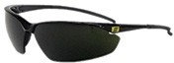 | https://www.esab.ru/ru/ru/products/ppe-accessories/eye- | Шт. | 1
16 | Набор катетометров сварщика  КМС-3-16 | 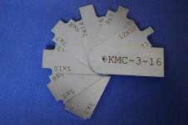 | https://svarkontrol.ru/production/na bor_katetomerov_svarschika_kms3 16_s_kalibrovkoj/ | Шт. | 1
17 | Пресс 50 тон.(для испытаний на излом) | 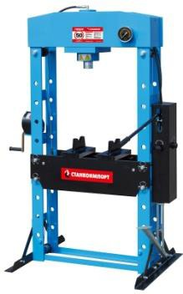 | https://irsmarket.ru/catalog/napolny e_pressa/press_garazhnyy_gidravli cheskiy_s_nozhnym_privodom/?r1  =yandext&r2=&ymclid=15972151 318057681430700001 | Шт. | 1/10
18 | Ведро оцинкованное 10л. | 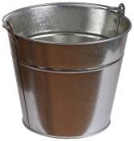 | https://market.yandex.ru/product-- vedro-ivanovo-profil-600562-12- l/421152648?text=ведро%20оцинк ованное%2010%20л%20цена&lr=  213 | Шт. | 1
РАСХОДНЫЕ МАТЕРИАЛЫ НА 1 УЧАСТНИКА
№ п/п | Наименован ие | Фото расходных материалов | Технические характеристики оборудования, инструментов и  ссылка на сайт производителя, поставщика | Ед. измер ения | Необх одимое кол-во
Модуль1: Контрольные образцы (школьники)
1 | Пластина металлическа я  250Х120Х6  (разделка) | 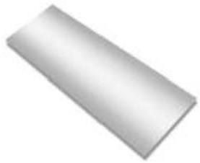 | Материал: Ст3 | Шт. | 2
2 | Пластина металлическа я  250Х120Х8  (разделка) |  | Материал: Ст3 | Шт. | 2
3 | Пластина металлическа я  250Х120Х8 |  | Материал: Ст3 | Шт. | 2
Расходные материалы.
1 | Сварочные электроды ОК46 2,5 мм  (пач. 5,3кг) | 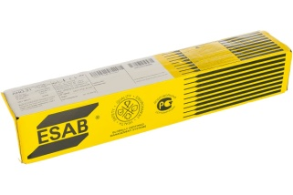 | https://www.svarbi.ru/cat/svarochn ye-jelektrody/2418/ | Уп. | 5/10
2 | Сварочные электроды ОК46 3,0 мм  (пач. 5,3кг) |  | https://www.svarbi.ru/cat/svarochn ye-jelektrody/2419/ | Уп. | 5/10
3 | Сварочные перчатки TIG SOFT  0700 005 005 | 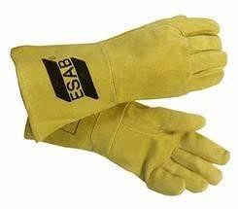 | https://www.esab.ru/ru/ru/products/ppe  -accessories/gloves/tig-soft.cfm | Шт. | 1
4 | Диск отрезной 125x1.6x22.23 BOSCH  Standard for Metal 2608603165 |  | https://market.yandex.ru/product-- disk-otreznoi-125x1-6x22-23- bosch-standard-for-metal- 2608603165/239119783?hid=1423  1579&lr=28&nid=68137&text=% D0%B4%D0%B8%D1%81%D0% BA%D0%B8%20%D0%BE%D1% 82%D1%80%D0%B5%D0%B7% D0%BD%D1%8B%D0%B5%20% D0%BF%D0%BE%20%D0%BC% D0%B5%D1%82%D0%B0%D0% BB%D0%BB%D1%83%20125%2 0%D1%86%D0%B5%D0%BD%D  0%B0%20%D0%B1%D0%BE%D  1%88&clid=698 | Шт. | 2
5 | Диск отрезной 125x2,5x22 BOSCH  Standard for Metal |  | https://poryadok.ru/catalog/abraziv nye_diski/573836/?ymclid=160282 99796858597301700001 | Шт. | 2
6 | Лепестковый диск BOSCH Standard for Metal 2608603658 |  | https://market.yandex.ru/product-- lepestkovyi-disk-bosch-standard- for-metal- 2608603658/647143145?hid=1571  5254&lr=213&nid=72139&text=% D0%B4%D0%B8%D1%81%D0% BA%D0%B8%20%D0%BB%D0% B5%D0%BF%D0%B5%D1%81% D1%82%D0%BA%D0%BE%D0% B2%D1%8B%D0%B5%20%D0% BF%D0%BE%20%D0%BC%D0% B5%D1%82%D0%B0%D0%BB%  D0%BB%D1%83%20125%20%D 1%86%D0%B5%D0%BD%D0%B0%20%D0%B1%D0%BE%D1%88  %20%D0%BC%D0%BE%D1%81  %D0%BA%D0%B2%D0%B0&cli d=698 | Шт. | 2
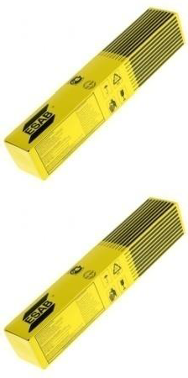
7 | Диск зачистной по металлу Bosch 125*22*6 (2608600223) |  | https://market.yandex.ru/product-- shlifovalnyi-abrazivnyi-disk-bosch- expert-for-metal- 2608600223/648937061?text=диск%2  0зачистной%20125*6%20%20бошь &lr=213 | Шт. |  |  | 1
8 | Щетка дисковая плоская 125*22,2  (витая металлическа я проволока) | 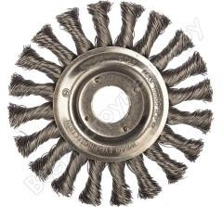 | https://nn.vseinstrumenti.ru/rashodnie- materialy/instrument/dlya- shlifmashin/uglovyh- bolgarok/rezbovoy- hvostovik/diskovye/gigant/125h22-2- mm-vitaya-metallicheskaya- provoloka-g- 11050/?utm_source=market&utm_me dium=price&utm_campaign=rashodni e- materialy+%7C+moscow&utm_conten t=instrument+%7C+gigant+%7C+110 2200&utm_term=1102200&ymclid=1  6028305801043140727700001 | Шт. |  |  | 1
9 | Респиратор 3M 8132 | 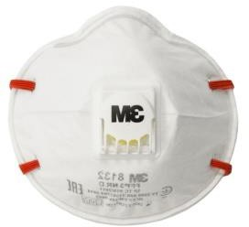 | http://respirators3m.ru/products/respira tor-8132-3m-ffp3-c-klapanom-vydoha | Шт. |  |  | 1
10 | Обезжиривате ль |  | https://kustomshop.ru/catalog/lakok rasochnye_materialy/vspomogateln ye-mat/ochistiteli/arikon- obezzhirivatel-butylka-pet-500- ml/?r1=yandex&r2=market&utm_s ource=market.yandex.ru&utm_med ium=cpc&utm_campaign=1368&ut  m_term=11493&ymclid=15962095 571251395636300003 | Шт. |  |  | 5/10
11 | Полотенце вафельное (200х200мм) |  | https://armadapack.ru/catalog/textil es/towel-waffle-square-200-gr-45- x-60-cm/ | Шт. |  |  | 1
12 | Салфетка техническая 40х40 | 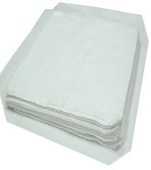 | https://moskva.tiu.ru/p379482534- salfetka-tehnicheskaya-40h40.html | Шт. |  |  | 1
ОБОРУДОВАНИЕ НА 1-ГО ЭКСПЕРТА (при необходимости)
В данном пункте необходимо указать оборудование, ПО, мебель, инструментов для экспертов
№ п/п | Наименован ие | Фото необходимого оборудования или инструмента,  или мебели | Технические характеристики оборудования, инструментов и ссылка на сайт производителя, поставщика | Ед. измер ения |  |  | Необх одимое кол-во
1 | Стол офисный |  | 1400х600х750 | Шт. |  |  | 3
2 | Стул посетителя офисный | 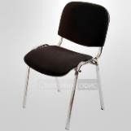 | Размеры: 55х80 | Шт. |  |  | 3
3 | Планшет |  | https://beru.ru/product/axent- papka-planshet-s-oblozhkoi-2513- a-a4- chernyi/100680974862?utm_term= 13858705%7C100680974862&ycli  d=1936871529344174100&clid=60  1&utm_source=yandex&utm_medi um=search&utm_campaign=yb_off er_for_experiments_minp_dyb_sea rch_rus&utm_content=cid:4990703 5%7Cgid:4120231772%7Caid:869  5477736%7Cph:1024458%7Cpt:pr  emium%7Cpn:1%7Csrc:images.ya ndex.ru%7Cst:search%7Crid:Allgo ods%7Ccgcid:0&adjust_t=fs3pybh | Шт. |  |  | 5
РАСХОДНЫЕ МАТЕРИАЛЫ НА 1 Эксперта (при необходимости)
Расходные материалы
№ п/п | Наименован ие | Фото расходных материалов | Технические характеристики оборудования, инструментов и ссылка на сайт производителя,  поставщика | Ед. измер ения |  |  | Необх одимое кол-во
1 | Бумага А4 |  | https://market.yandex.ru/product-- bumaga-a4-500-sht-svetocopy- classic/476914202?hid=91046&nid  =54988&text=бумага%20а4&clid=698 | пачка |  |  | 5
2 | Ручка | 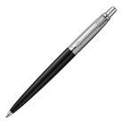 | https://market.yandex.ru/product-- parker-sharikovaia-ruchka-jotter- originals-k60- m/397585031?lr=10765&text=Руч  ка | Шт. |  | 20
ОБЩАЯ ИНФРАСТРУКТУРА КОНКУРСНОЙ ПЛОЩАДКИ (при необходимости)
В данном пункте необходимо указать дополнительное оборудование, средства
индивидуальной защиты
№ п/п | Наименован ие | Фото необходимого оборудования, средства индивидуальной  защиты | Технические характеристики оборудования, инструментов и ссылка на сайт производителя, поставщика | Ед. изме рени я |  | Необхо димое кол-во
1 | Порошковый огнетушитель ОП-4 | 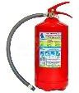 | Класс В - 55 В Класс А - 2 А | Шт. |  | 10
2 | Стеллаж ТИТАН-МС- 500 | 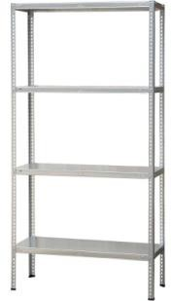 | https://fabstel.ru/catalog/stellazhi_ metallicheskie/stellazh_titan_ms_5 00.html | Шт. |  | 1
3 | Инструментал ьная тележка Верстакофф | 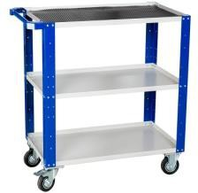 | https://www.werstakoff.ru/catalog/i tem1130.html?_openstat=bWFya2 V0LnlhbmRleC5ydTvQmNC90YH RgtGA0YPQvNC10L3RgtCw0Lv  RjNC90LDRjyDRgtC10LvQtdC20 LrQsCDQktC10YDRgdGC0LDQut C-  0YTRhCBQUk9GRkktVEk7QXhl OWtKOGFjMzFGaWJLQkFFVUw  wdzs&ymclid=1596210663820008 8674500031 | Шт. |  | 10
4 | Прожектор светодиодный | 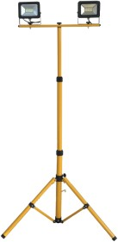 | https://market.yandex.ru/product-- prozhektor-svetodiodnyi-60-vt- foton-lighting-fl-led-light-pad- stand- 2x30w/215940234?hid=12359484  &lr=213&nid=61128&text=%D0% BF%D1%80%D0%BE%D0%B6% D0%B5%D0%BA%D1%82%D0% BE%D1%80%20%D1%81%D0%B 2%D0%B5%D1%82%D0%BE%D  0%B4%D0%B8%D0%BE%D0%B  4%D0%BD%D1%8B%D0%B9%2  0%D0%BD%D0%B0%20%D1%8  1%D1%82%D0%BE%D0%B9%D0%BA%D0%B5%20%D0%B2%2  0%D0%BC%D0%BE%D1%81%D  0%BA%D0%B2%D0%B5&clid=6  98 | Шт. |  | 1
5 | Переносной светильник LUX ПР-60- 15, 60 Вт | 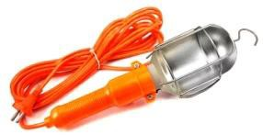 | https://market.yandex.ru/product-- perenosnoi-svetilnik-lux-pr-60-15- 60-vt-shnur-15- m/432101729?hid=16017607&lr=1  058&nid=73489&text=%D1%81% D0%B2%D0%B5%D1%82%D0% B8%D0%BB%D1%8C%D0%BD  %D0%B8%D0%BA%20%D0%BF  %D0%B5%D1%80%D0%B5%D0  %BD%D0%BE%D1%81%D0%B D%D0%BE%D0%B9%20lux%20  %D0%BF%D1%80-60- 15%20%2B%202%20%D0%BB% D0%B0%D0%BC%D0%BF%D0% BE%D1%87%D0%BA%D0%B8.  %20%D0%B2%20%D0%BC%D0  %BE%D1%81%D0%BA%D0%B2  %D0%B5%D1%8D&clid=698 | Шт. | 10
6 | Табурет сварщика | 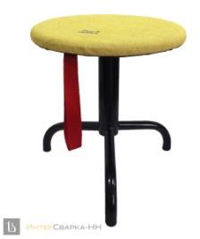 | https://nt- welding.ru/production/oborudovani e-svarochnogo-posta/oborudovanie- rabochego-mesta- svarshchika/taburet-svarshchika- amper-t-1/ | Шт. | 10
7 | Совок металлически й |  | https://moskva.satom.ru/p/2170333 63-sovok-metallicheskiy-s- ruchkoy-tts-5640/ | Шт. | 5
8 | Метла |  | https://market.yandex.ru/product-- metla-uctem- cmp130/649609139?nid=74180&sh ow- uid=1596897270229915636561601  8&context=search&lr=213&text=% D0%BC%D0%B5%D1%82%D0% BB%D0%B0%20%D0%BA%D1% 83%D0%BF%D0%B8%D1%82% D1%8C%20%D0%B2%20%D0% BC%D0%BE%D1%81%D0%BA  %D0%B2%D0%B5 | Шт. | 5
9 | Мусорная корзина | 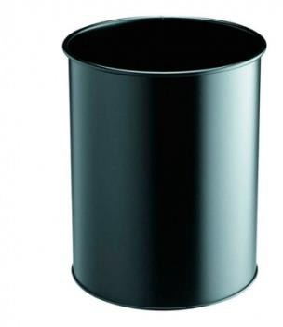 | https://www.brauberg- rus.ru/korzina_metallicheskaya_dly a_musora_titan_16_litrov_celnaya_ chernaya_ocinkovannaya_stal_416/  ?ymclid=159689817499777145552 00001 | Шт. |  | 2
КОМНАТА УЧАСТНИКОВ (при необходимости)
В данном пункте необходимо указать оборудование, мебель, расходные материалы, которыми
будут оборудована комната для участников (при необходимости)
№ п/п | Наименован ие | Фото необходимого оборудования или инструмента, или мебели, или расходных  материалов | Технические характеристики оборудования, инструментов и ссылка на сайт производителя, поставщика | Ед. измер ения |  | Необх одимое кол-во
1 | Стол офисный |  | 1400х600х750 | Шт. |  | 5
2 | Стул посетителя офисный |  | Размеры: 55х80 | Шт. |  | 10
3 | Шкаф для одежды ПРАКТИК LS-21 | 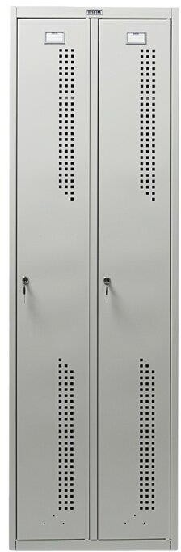 | https://market.yandex.ru/product-- shkaf-dlia-odezhdy-praktik-ls- 21/582962175?hid=7286160&nid=  55147&text=%D0%BC%D0%B5% D1%82%D0%B0%D0%BB%D0% BB%D0%B8%D1%87%D0%B5% D1%81%D0%BA%D0%B8%D0% B5%20%D1%88%D0%BA%D0% B0%D1%84%D1%87%D0%B8% D0%BA%D0%B8%20%D0%B4% D0%BB%D1%8F%20%D1%85% D1%80%D0%B0%D0%BD%D0% B5%D0%BD%D0%B8%D1%8F% 20%D0%B2%D0%B5%D1%89% D0%B5%D0%B9%20%D1%81%2 0%D0%B7%D0%B0%D0%BC%D  0%BA%D0%BE%D0%BC&clid=6  98 | Шт. |  | 5
ДОПОЛНИТЕЛЬНЫЕ ТРЕБОВАНИЯ К ПЛОЩАДКЕ/КОММЕНТАРИИ
№ п/п | Наименован ие | Наименование необходимого оборудования или инструмента,  или мебели | Технические характеристики оборудования, инструментов и ссылка на сайт производителя, поставщика | Ед. измер ения |  | Необх одимое кол-во
1. | Кулер для воды | 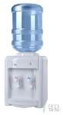 | настольный без охлаждения(одна точка) | Шт. |  |  | 1
2. | Розетка 220в | 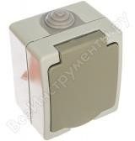 | Розетки должны находиться в каждой кабине по 5 шт. https://nn.vseinstrumenti.ru/electrik a-i-svet/rozetki-i- vykljuchateli/outlet/shtepselnye- silovye/universal/allegro-s-z-z-sh-s- kryshkoj-ip54-seraya-1282/ | Шт. |  |  | 50
3. | Розетка 380/220В | 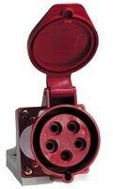 | Розетки должны находиться в каждой кабине по 1 шт. | Шт. |  |  | 10
4 | Камера с микрофоном |  | https://avatars.mds.yandex.net/get- mpic/1853752/img_id78978207994 1719412.jpeg/orig  (технические характеристики на усмотрение организаторов площадки) | Шт. |  |  | 10

- Минимальные требования к оснащению рабочих мест с учетом всех основных нозологий
Минимальные требования к оснащению рабочих мест с учетом всех основных нозологий.Наименование нозологии | Площадь, м.кв. | Ширина прохода между рабочими  местами, м. | Специализированное оборудование, количество.*
Рабочее место участника с нарушением слуха | 2 | не менее 1,5 м | В стандартном помещении необходимо первые столы в ряду у окна  и среднем ряду предусмотреть для инвалидов с нарушениями зрения и слуха;  Для слабослышащих участников можно предусмотреть звукоусиливающую аппаратуру, телефон громкоговорящий акустическая система, информационная индукционная система,  индивидуальные наушники.
Рабочее место участника с нарушением зрения | 2 | не менее 1,5 м | В стандартном помещении необходимо первые столы в ряду у окна  и среднем ряду предусмотреть для инвалидов с нарушениями зрения и слуха:  а) оснащение (оборудование) специального рабочего места  тифлотехническими ориентирами и устройствами, с возможностью использования крупного рельефно- контрастного шрифта и шрифта Брайля, акустическими навигационными средствами, обеспечивающими беспрепятственное нахождение инвалидом по зрению - своего рабочего места и выполнение трудовых функций;  Для слабовидящих в роботизированных ячейках  предусмотрены дополнительные источники света.

Рабочее место участника с нарушением ОДА | не менее 2 м | не менее 1,5 м | оборудование) специального рабочего места оборудованием, обеспечивающим реализацию  эргономических принципов; предполагает увеличение размера зоны на одно место с учетом подъезда и разворота кресла-коляски, увеличения ширины прохода между рядами столов.  А для участников, передвигающихся в кресле-коляске, выделить 1 - 2 первых стола в ряду у дверного проема; в случае необходимости персональный компьютер, оснащенный выносными компьютерными кнопками и специальной клавиатурой; персональный компьютер, оснащенный ножной или головной мышью и виртуальной экранной клавиатурой, персональный компьютер, оснащенный компьютерным джойстиком или компьютерным роллером и специальной клавиатурой.  Оснащение (оборудование) специального рабочего места специальными механизмами и  устройствами, позволяющими изменять высоту и наклон рабочей поверхности, положение сиденья рабочего стула по высоте и наклону,  Для инвалидов, передвигающихся на креслах-колясках, с учетом  выполняемой трудовой функции предусматривают:  - оснащение (оборудование) специального рабочего места  оборудованием, обеспечивающим возможность подъезда к рабочему месту и разворота кресла-коляски.
Рабочее место участника с соматическими заболеваниями | 2 | не менее 1,5 м | Специальные требования к условиям труда инвалидов вследствие  заболеваний сердечнососудистой системы, а также инвалиды вследствие других соматических заболеваний условия труда на рабочих местах должны соответствовать оптимальным и допустимым по микроклиматическим параметрам. На рабочих местах не допускается присутствие вредных химических веществ, включая аллергены, канцерогены, оксиды.  Уровни шума на рабочих местах и освещенность должны соответствовать

действующим нормативам.
Использовать столы - с регулируемыми высотой и углом
наклона поверхности; стулья (кресла) - с регулируемыми высотой сиденья и положением спинки.
Рабочее место участника с ментальными нарушениями | не менее 2 | не менее 1,5 м | Специальные требования к условиям труда инвалидов вследствие нервно- психических заболеваний создаются  оптимальные и допустимые санитарно- гигиенические условия производственной среды, в том числе: температура воздуха в холодный период года при легкой работе - 21 - 24  °C; при средней тяжести работ - 17 - 20  °C; влажность воздуха в холодный и теплый периоды года 40 - 60 %; отсутствие вредных веществ: аллергенов, канцерогенов, аэрозолей, выше ПДУ; шум - не выше ПДУ (до 81 дБА); отсутствие локальной и общей вибрации; отсутствие микроорганизмов, продуктов и препаратов, содержащих живые клетки и споры микроорганизмов, белковые препараты.  Оборудование (технические устройства) должно быть безопасное и комфортное в пользовании (устойчивые  конструкции, прочная установка и фиксация, простой способ пользования без сложных систем включения и выключения, с автоматическим выключением при неполадках; расстановка и расположение, не создающие помех для подхода, пользования, передвижения; расширенные расстояния между столами, мебелью и в то же время не затрудняющие досягаемость; исключение острых выступов, углов, ранящих поверхностей, выступающих крепежных деталей).

4. Схема застройки соревновательной площадки (для всех категорий участников)
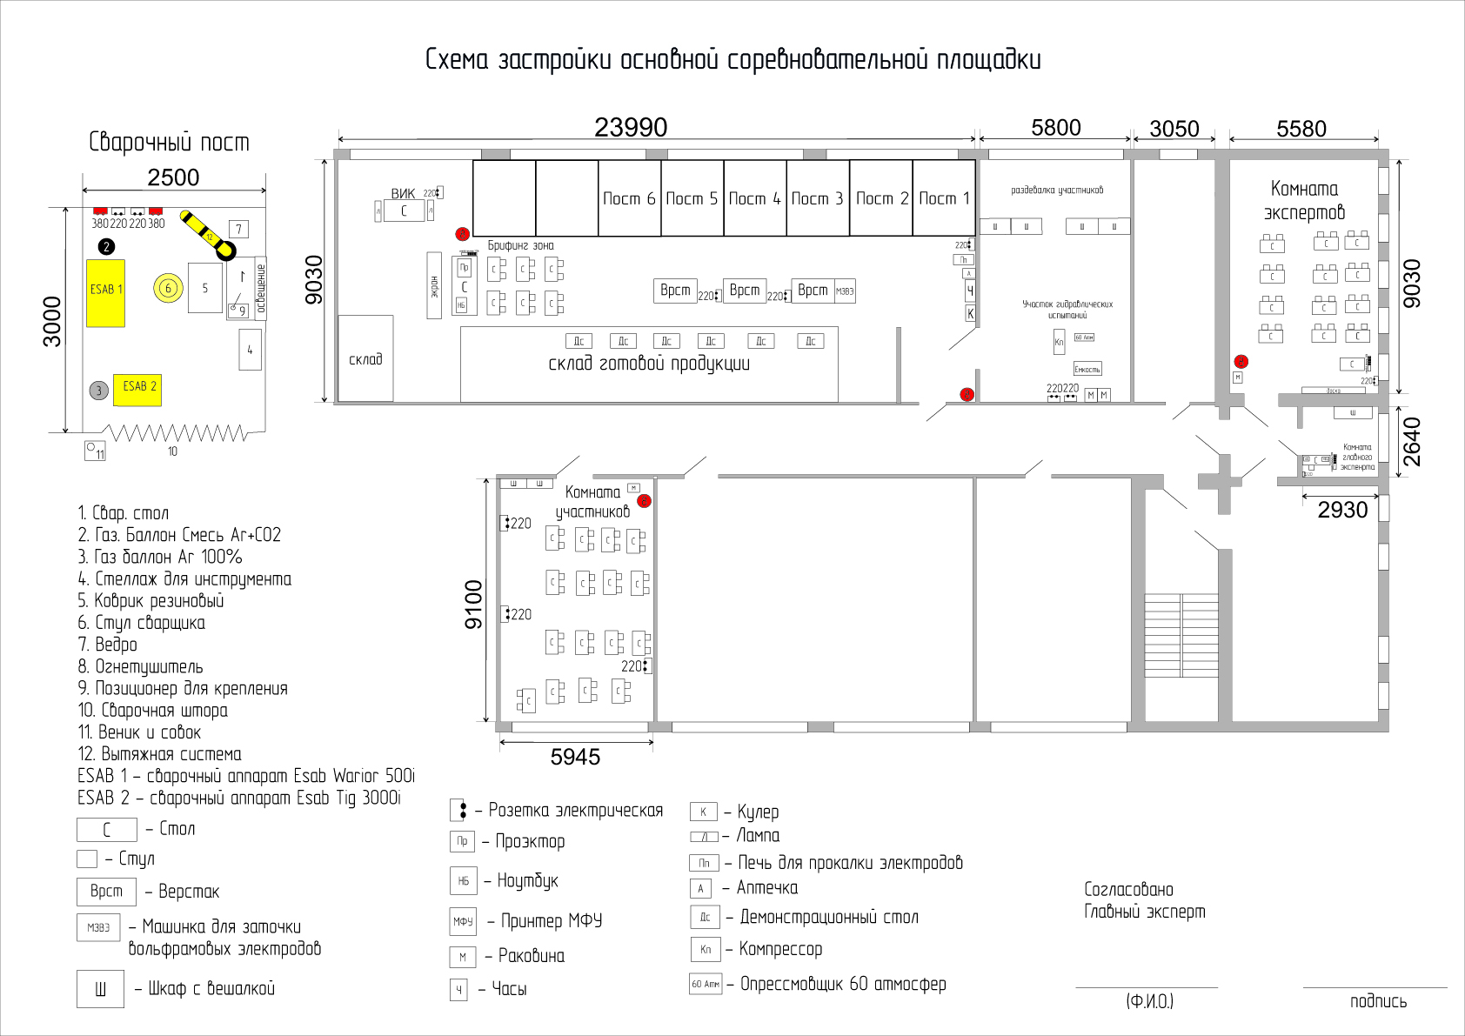
5. Требования охраны труда и техники безопасности.

5.1 При проведении конкурса участники должны использовать следующие средства индивидуальной защиты. Все должны соответствовать Положениям техники безопасности и охраны труда, принятым в Российской Федерации.
- Маска сварочная «маска-хамелеон» .
- Спецодежда сварочная.
- Защитные ботинки с композитным подноском.
- Краги сварочные
- Защитные очки.

5.2 Требования безопасности перед началом работы.
Осмотреть спецодежду, спецобувь и индивидуальные средства защиты. При обнаружении неисправностей средств защиты обратиться к закрепленному Эксперту для их замены.
Убедиться в том, что одежда чиста и не пропитана маслом или иными воспламеняющимися веществами.
Надеть спецодежду и спецобувь, застегнуть все пуговицы, завязать все тесемки, ботинки зашнуровать, волосы убрать под головной убор. Куртка и брюки должны быть надеты на выпуск, карманы закрыты.
Проверить свое рабочее место, убрать со стола предметы и инструмент для нетребуемые для проведения сварки.
Участник должен осмотреть и привести в порядок рабочее место и проходы к нему, убрать все лишнее из-под ног.
Участник должен подготовить инструмент, оборудование и технологическую оснастку, необходимые для выполнения сварочных работ, проверить их исправность.
Проверить исправность вентиляционных установок путем их пробного включения.
Перед началом работы необходимо проверить исправность оборудования и запасных частей отсутствие повреждений изоляции проводов, соответствие диаметров электрода, цанги и наконечника.
О всех замеченных недостатках, сообщить закрепленному Эксперту и не приступать к работе до их устранения.

5.3 Требования безопасности во время работы.
Свариваемые материалы и заготовки в местах, подлежащих сварке, тщательно зачищать.
Зачистку производить с помощью щеток, скребков с прочной и удобной ручкой.
Участник должен быть внимательным, брать металлическую заготовку только в рукавицах с использованием плоскогубцев.
Следить, что бы руки, одежда и обувь были сухими во избежание поражения электрическим током.
При длительных перерывах в работе источники сварочного тока следует отключать.
Электрод держатель, находящийся под напряжением, помещать на специальной подставке или подвеске, не бросать и не оставлять без присмотра.

Для защиты глаз и лица Участнику во время работы необходимо обязательно пользоваться щитком со специальными защитными темными стеклами; если щиток или стекла имеют трещины, работать в нем не разрешается.
Участник должен знать о том, что аргон—это газ без цвета и запаха,
Химически малоактивный. При увеличении концентрации в замкнутом объеме понижает парциальное давление кислорода во вдыхаемом воздухе. В процессе эксплуатации баллонов с аргоном должны соблюдаться следующие меры безопасности:
- открытие и закрытие вентилей должно производиться плавно, без толчков и ударов;
- запрещено проводить подтяжку болтов и сальников на вентилях и трубопроводах, находящихся под давлением;
- отсоединение шлангов производить после полного испарения аргона;
- при отсоединении шлангов нельзя стоять напротив, так как возможен выброс из шланга газообразного или капельного аргона.
Во время сварки запрещено смотреть на электрическую дугу без средств индивидуальной защиты (сварочной маски).
Сварочные провода должны быть проложены таким образом, чтобы их не могли повредить машины и механизмы; запрещается прокладка проводов рядом с газосварочными шлангами и трубопроводами.
Перед сваркой Участник должен убедиться, что кромки свариваемых деталей и прилегающая к ним зона (20-30мм) очищены от ржавчины, шлака и т.п.; при зачистке кромок следует пользоваться защитными очками. Свариваемые детали до начала сварки должны быть надежно закреплены. Во время перерывов в работе Участнику запрещается оставлять на рабочем месте электрододержатель, находящийся под напряжением; сварочный аппарат при этом необходимо отключить, а электрододержатель закрепить на специальной подставке или подвеске.
Сваривать или резать металл навесу не разрешается.

5.4 Требования безопасности по окончании работ.
Выключить источник питания, закрыть баллон со сжатым защитным газом снять давление на редукторе.
Тщательно проверить рабочую зону, не оставлять открытого огня, нагретых до высокой температуры предметов, а также тлеющих сгораемых материалов, мусора и т.д.
Привести в порядок свое рабочее место, убрать инструмент и защитные приспособления в специально отведенное место.
Снять спецодежду, привести в порядок и убрать в шкаф. Тщательно вымыть руки и лицо.
О всех замеченных недостатках сообщить закрепленному Эксперту.

5.5 Действия в случае аварийной ситуации.
Процесс сварки очень опасен. К Участникам, выполняющим сварочные работы, предъявляются дополнительные требования безопасности труда, включающие в себя специальные требования по обучению, допуску к самостоятельной работе, инструктажу по охране труда и периодической проверке знаний по профессии и безопасности труда.
Участник обязан:

- соблюдать требования инструкций по эксплуатации применяемого электросварочного оборудования;
- соблюдать требования настоящей инструкции;
- соблюдать требования эксплуатации оборудования;
-использовать по назначению и бережно относиться к средствам индивидуальной защиты.
Участник должен:
-знать местоположение средств оказания до врачебной помощи, первичных средств пожаротушения;
-вовремя работы быть внимательным, не отвлекаться и не отвлекать других, не допускать на рабочее место лиц, не имеющих отношения к работе;
- содержать рабочее место в чистоте и порядке.
Участник должен знать и соблюдать правила личной гигиены.
При обнаружении неисправностей оборудования, приспособлений, инструментов и других недостатках или опасностях на рабочем месте не медленно сообщить закрепленному Эксперту. Приступить к работе можно только после устранения всех недостатков и разрешения закрепленного Эксперта.
При обнаружении возгорания или в случае пожара:
- покинуть место возгорания
- сообщить закрепленному Эксперту, инженеру по охране труда или техническому Эксперту;
- ответственному за электрохозяйство обесточить оборудование;
- приступить к тушению пожара имеющимися первичными средствами пожаротушения в рабочей зоне;
- при невозможности в кратчайшее время потушить возгорание вызвать пожарную охрану.
-при угрозе жизни- покинуть помещение.
При несчастном случае оказать пострадавшему первую (доврачебную) помощь, немедленно сообщить о случившемся главному Эксперту.
Подключение, отключение электросварочной установки от источника тока, наблюдение за ее исправным состоянием в процессе эксплуатации производятся только обученными электромонтерами.
Участник, работающий с цветными металлами должен ежегодно проходить медосмотр с обязательной рентгенографией грудной клетки и соответствующими лабораторными исследованиями.
Основные вредные и опасные производственные факторы, сопутствующие процессам сварки и резки, которые при определенных обстоятельствах могут явиться причинами травматизма и профессиональных заболеваний:
—электрический ток, путь которого в случае замыкания может пройти через тело человека;
—повышенная загазованность воздуха рабочей зоны;
—повышенные уровни ультрафиолетового и инфракрасного излучений;
—нагретые до высокой температуры поверхности свариваемых деталей;
—неудобная рабочая поза;
—высокая яркость электрической дуги;
—острые кромки, заусенцы, шероховатости на поверхностях свариваемых деталей;
—повышенная температура воздуха рабочей зоны;
—возможность возникновения пожара.

Электросварочные работы производить только в спецодежде, с предохранительным щитком или в маске со специальным и защитными стеклами, соответствующими условиям сварки, в соответствии с ГОСТ 12.4.254-2013, ГОСТ 12.4.250-2013, ГОСТ 12.1.035-81, ГОСТ 12.4.010-75, ГОСТ Р ИСО 11611-2011.
Закрепленный Эксперт, наблюдающий за процессом работы Участника, должен надеть защитные очки с темными стеклами.
Внимание: следует помнить, что при выполнении сварочных работ особую опасность для здоровья представляет ультрафиолетовое излучение и электрический ток, поэтому Участники должны знать и выполнять требования электробезопасности и способы защиты от излучений.
Запрещается находиться на территории проведения чемпионата в состоянии алкогольного, наркотического или токсикологического опьянения.
Участник во время работы должен быть внимательным, не отвлекаться на посторонние дела и разговоры.

Огнеопасные и вредные химические средства– запрещены.

Любые материалы и оборудование, имеющиеся при себе у участников, необходимо предъявить Экспертам. Жюри имеет право запретить использование любых предметов, которые будут сочтены не относящимися к списку, указанному в инфраструктурном листе или опасны в использовании.

Средства защиты при сварочных работах
- Маска сварочная «маска-хамелеон».
- Костюм сварщика.
- Защитные ботинки композитным подноском.
- Краги сварочные-спилковые.
- Перчатки для аргонодуговой сварки.
- Защитные очки или щиток.
- Респиратор.

Средства уборки: совок металлический, веник, корзина для мусора.

